西南交通大学
第十七届大学生交通运输科技大赛

作 品 申 报 书

作品名称：基于城市地铁网络的物流配送系统设计

小组成员：

指导老师：

填报时间： 2021年10月27日

作品情 况 | 作品名称 | 基于城市地铁网络的物流配送系统设计
作品情 况 | 主要研究、开发、设计目标及意义 | - 地铁物流系统是一种利用当前城市内部已有的地铁线路、地铁车辆，在部分地铁站点增设货运区域的方式实现货物运输的城市物流运输组织模式。该系统主要针对城市郊区到市中心的双向运输过程。通过在地铁线路的首尾两端站点衔接现有物流中心、产业园区，同时对部分地铁站点进行小规模改造，结合TOD理念，实现“郊区-地铁-社区”的物流运输模式。地铁物流的运输模式具有前期投资小，运输效率高、不受外界条件限制，自动化程度高，节能减排性能好，缓解城市交通拥堵等优势。  - 利用RFID等技术对进入地铁物流系统的货物位置进行阶段性追踪，设计APP将货物运输的实时信息通过APP实时反馈至用户端。利用地铁准点率高的优势，向用户精确反馈货物送达时间，解决城市传统物流模式中货物配送时间模糊等问题，推动城市物流向智能化、高效率转型。  - 在设计该地铁物流系统时，需要一系列完善的配套设施，主要包括AGV配套标准货运单元设计、AGV上下车厢过渡带设计、出站转运点货物暂存柜等。同时在利用AGV实现货物“地面-站厅-站台”运输模式时，设计AGV与货运电梯之间的信息交互解决该系统中的垂直运输问题。
作品情 况 | 主要研究、开发、设计内容 | 本课题提出了一种全新的利用地铁运输的城市物流模式，首先采用可视化开发的方式，基于Anylogic、3D Max等仿真软件建立该地铁物流系统的可视化仿真及其可行性运行方案仿真系统，同时设计与该系统相匹配的APP实现对货物的实时追踪。主要包括以下调研、设计、开发内容：  - 以成都地铁为例，深入调研分析该地铁物流系统的可行性。选取成都地铁部分站点，通过实地调研，测量地铁站点可利用空间，分析该系统对站厅层货物平面移动需求、站台层货物转运与等待区需求的可行性。利用Python获取数据分析当前成都市物流中心、各级物流配送点与地铁线路之间的相关性。深入研究该系统在促进城市物流向智能化、高效率发展的潜力。  - 在实地调研的基础上，以成都地铁为例，选取部分站点，在Anylogic软件上建立仿真模型利用Anylogic的动态可视化技术对货物进入地铁物流系统的整个过程进行动态仿真，同时结合3D Max对货物在站台层货物转运区与地铁车辆之间的往返细节进行仿真演示。最终得到完整的货物在该系统中由产生至到达目的地的完整仿真演示，达到良好的仿真效果。  - 基于Anylogic仿真对系统的运营能力进行初步的研究和测算。结合相关数据，以成都市为例测算该系统的建设成本、运营能力、承担公路货运量比例、货运周转量、减少碳排放量等相关效益参数，分析该系统在运输能力、节能减排、缓解城市交通压力方面的优势。  - 为满足客户对城市物流的基础需求，解决现阶段物流运输等待时间不确定等痛点，我们决定进行用户地铁寄取货物场景模拟及原型设计后，通过前端开发，程序开发，接口对接以及第三方接入成都市公交地铁数据制造一款智能程序。并完成测试后发布。  - 本系统提出利用AGV搭载货物完成货物在该系统中的流动，对该地铁物流系统进行综合评估，设计一系列完善的配套设施。设计符合AGV载重要求同时与地铁车辆尺寸相匹配的标准货物运输单元。该系统中货物运输的主要流程为：物流仓库—进站转运点地面—进站站台—车厢—出站站台—出站转运点地面，在货物由站台层转运至地铁车厢时存在一定的缝隙，设计满足AGV上下车厢同时满足地铁运营要求的过渡带。
作品情 况 | 技术路线、方法及可行性分析 | 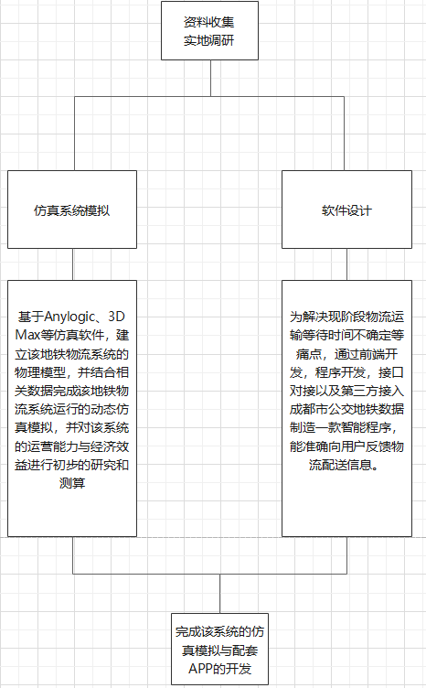  可行性分析：以成都市为例，通过已完成的前期调研，目前成都市大型物流园区与城市各级物流配送点与现有地铁线路呈现较高的相关性，同时通过对成都市多个地铁站点的实地调研发现，大部分非换乘站点在满足已有的客运需求外仍存在部分可利用的空间，因此存在实现该物流系统的可行性。针对此项目，队伍以实地调研部分站点站内空间数据，同时已在Anylogic上完成部分地铁站点物理模型建立。此项目响应了近些年国家大力提倡的地下空间开发政策，同时相较于目前主流的城市地下物流系统该项目更贴合实际，实用性较高，同时该地铁物流系统在经济节能价值、缓解城市交通拥堵等方面也有着巨大的优势。
作品情 况 | 进度安排 | 本项目截至目前已完成前期资料整理、利用Python成都市城市物流相关数据搜集，对部分地铁站点实地调研，部分地铁站点内部空间数据测量，部分地铁站点Anylogic物理模型建立。  十一月上旬：完成利用Anylogic,3D Max等仿真模拟软件对该地铁物流系统进行动态仿真演示，完成与该系统匹配的APP框架设计。  十一月下旬：设计该系统中所需的部分配套设施的仿真或实物模型的建立，完成与该系统匹配的APP设计，制作该地铁物流系统的演示视频。
作品情 况 | 预期成果 | 在Anylogic和3D Max仿真软件上建立模型，开发并实现对该地铁物流系统的动态仿真模拟演示货物在利用该物流系统进行配送时的运行过程。结合仿真演示给出该系统的应用方案报告。设计适用于该系统的一系列完善的配套设施并以实物模型或3D仿真的形式呈现并申请相关专利。设计与该系统相匹配的APP，利用RFID等技术对进入地铁物流系统的货物位置进行阶段性追踪，设计APP将货物运输的实时信息通过APP实时反馈至用户端。
作品情 况 | 经费预算 | 材料打印费：200元  软件购买费：500元  差旅调研费用：200元  实物模型设计：500元  总计：1400元

指导老师
姓名 | 性别 |  | 单位 |  | 职称 | 研究方向 |  |  | 电话
参赛小组
 |  | 姓 名 |  | 性别 | 学院、专业 |  | 年级 | 学号 | 电 话
小组组长 |  |  |  |  | 交通运输与物流学院-交通运输 |  | 2019级
小组成员
备注

评委意见  （由评委填写） | 签字：  年 月 日
注：该表除评委意见部分需要钢笔或签字笔手写外，其余均是打印字体填写。
填写相关内容时请勿改变本表固定格式。

原创声明书
本竞赛课题小组声明，尽我们所知，所呈交给大学生交通运输科技大赛组委会的参赛作品是在课题组指导老师指导下全体成员进行研究开发等工作取得的研究（设计）成果。作品中除了特别标注和说明的地方外，不包括他人已经发表和开发设计的成果。课题小组郑重做出上述原创声明，并接受大赛组委会的审核。

竞赛课题小组集体签名：
日期： 年 月 日

作品说明书及论文使用授权声明
本竞赛课题小组了解大学生交通运输科技大赛有关保留、使用参赛作品说明书及论文的规定，即:大赛组委会单位有权保留参赛作品说明书及论文，允许被查阅和借阅;大赛组委会单位可以公布作品说明书及论文的全部或部分内容，可以采用复印、缩印或其它手段保存论文。

竞赛课题小组集体签名：
日期： 年 月 日

